KOMISE ROZHODČÍCH
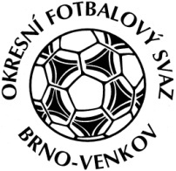

OFS BRNO – VENKOV
Vídeňská 9, 639 00 Brno
Předseda KR: Kundelius Ladislav
Email komise rozhodčích: kr.ofsbo@seznam.cz

ZÁPIS č. 1 z jednání KOMISE ROZHODČÍCH OFS BRNO–VENKOV konané dne 15. 2. 2017

Přítomni: Ladislav Kundelius, Ivan Vostrejž, Miloš Toman, Petr Daniel, Ondřej Skoupý, Jan Oujezdský

Omluveni:

Hosté: Charvát Libor
Místo konání: hala “Morenda“, Vídeňská 9 - Brno
1. Úvod
Jednání komise zahájil a řídil předseda KR Ladislav Kundelius.

2. Rozhodnutí a průběh jednání KR:
KR provedla kontrolu došlé pošty: zápisy STK, DK OFS Brno – venkov.
KR byla schválena OFS Brno-venkov dne 7. 2. 2017
KR zhodnotila podzimní část r. 2016 a řešila rozdělení plánu práce na I. pololetí 2017.
KR vypracovala rozpočet KR na rok 2017.
KR schválila program jarního semináře rozhodčích.
KR rozdělila funkce členů KR pro jarní část ročníku 2016-2017:
Kundelius Ladislav – předseda KR, obsazovací úsek.
Vostrejž Ivan – místopředseda KR, Facebook, práce s mladými rozhodčími v rámci VPR.
Daniel Petr – sekretář KR.
Toman Miloš – práce s novými rozhodčími, hospodaření KR
Oujezdský Jan – zápisy KR, STK – pokuty R
Skoupý Ondřej – práce s mladými rozhodčími v rámci VPR
Termíny schůzí KR pro jarní část SR 2017: 9. 3., 30. 3., 13. 4., 27. 4., 11. 5., 25. 5., 8. 6., 22. 6.

3. Úkol pro sekretáře OFS Brno-venkov
Aktualizace přístupových hesel do aplikace Registrace fotbal:
- Vyřadit: Nováček Radek, Balaščák Dominik
- Nově zařadit: Oujezdský Jan (97041215), Daniel Petr (99030403), Skoupý Ondřej (90090035)

4. Jarní seminář rozhodčích
Školení rozhodčích proběhne dne 11. 3. 2017 v restauraci U Fasurů v Ořechově.
Všem rozhodčím bude zaslána pozvánka v elektronické podobě.
Termín pro zaslání řádné omluvy ze semináře rozhodčích je do středy 8. 3. 2017 na emailovou adresu kr.ofsbo@seznam.cz

5. Ostatní
KR UPOZORŇUJE A VYZÝVÁ K ZAPLACENÍ ROČNÍHO ČLENSKÉHO PŘÍSPĚVKU NA r. 2017 DO 25. 2. 2017.
KR připomíná email pro veškerou komunikaci s komisí (včetně omluv) : kr.ofsbo@seznam.cz
Příští jednání KR se bude konat ve čtvrtek 9. 3. 2017 od 16:30 hodin, zasedací místnosti OFS Brno – venkov, hala “Morenda“, ul. Vídeňská 9, Brno
Jednání KR skončilo v 19:00 hod.

V Brně dne 15. 2. 2017

Zapsal: 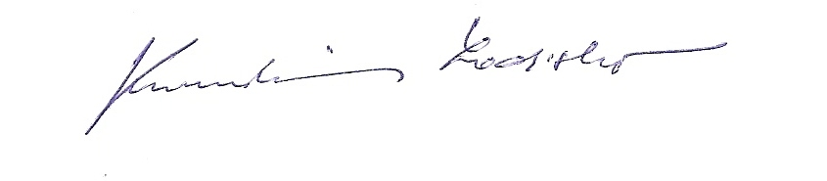

Oujezdský Jan Ladislav Kundelius
člen KR OFS Brno-venkov předseda KR OFS Brno-venkov

